1. Формулы, необходимые для решения задач
На предыдущих уроках мы говорили, что сила тока зависит от напряжения и сопротивления проводника. Также мы выяснили, что сопротивление проводника зависит от его геометрических размеров и материала, из которого он сделан. На этом уроке будут рассмотрены задачи, связанные именно с этими двумя положениями.
Первая формула, которая понадобится для решения задач, – закон Ома для участка цепи:
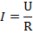
Сила тока прямо пропорциональна напряжению и обратно пропорциональна сопротивлению. Сила тока измеряется в Амперах (I=[А]), напряжение – в Вольтах (U=[В]), сопротивление – в Омах (R=[Ом]). Тогда из закона Ома можно сказать, что .
Еще одна формула, которая нам понадобится, – формула зависимости сопротивления проводника от его параметров:
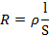
Сопротивление проводника равно его удельному сопротивлению, умноженному на дробь, где в числителе – длина проводника, в знаменателе – площадь поперечного сечения проводника. При этом сопротивление измеряется в Омах (R=[Ом]), длина – в метрах (l=[м]). В единицах измерения СИ (система интернациональная) площадь измеряется в метрах квадратных, но поскольку сечение провода невелико, то имеет смысл измерять площадь поперечного сечения в миллиметрах квадратных (S=[м²]=[мм²]). Удельное сопротивление, как правило, определяется по таблицам: зная материал, из которого сделан проводник, можно определить его удельное сопротивление. Единицы измерения удельного сопротивления:
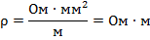
Первая запись единиц измерения используется для удобства (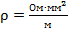), а в таблицах значение обычно подается в виде второй записи (). Можно увидеть, что записи эквивалентны, т. к. если перевести миллиметры в метры, то метры сократятся.

2. Задача №1
Рассмотрим следующую задачу: надо определить силу тока в проводнике, длина которого 100 м, а сечение этого проводника – 0,5 мм².
Этот проводник выполнен из меди и включен в цепь таким образом, что на его концах наблюдается напряжение 6,8 В. Стоит отметить, что в задаче дан материал, из которого сделан проводник. Значит, можно узнать значение удельного сопротивления из таблицы.
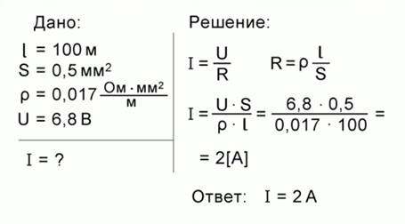
Рис. 1. Решение задачи №1
Сначала следует записать краткое условие задачи. На рис. 1. слева от вертикальной черты показано, как это нужно сделать. Значение длины (l=100 м), площади поперечного сечения (S=0,5 мм²) и напряжения (U=6,8 В) дано в условии. Значение удельного сопротивления меди (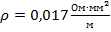) мы взяли из таблицы. Под горизонтальной чертой на рис. 1 написано, что нужно найти в задаче – силу тока.
Для решения задачи запишем закон Ома для участка цепи: . Также нам потребуется выражение для сопротивления проводника: . Далее постараемся записать решение в общем виде, то есть выражение для сопротивления мы подставим в закон Ома. Поскольку R в законе Ома стоит в знаменателе, то ρ и l окажутся в знаменателе, S перейдет в числитель. Получаем:
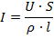
Теперь подставим значения данных величин:
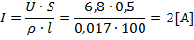
Ответ: I=2A.
Это можно понять так: если подключить амперметр последовательно к данному проводнику, то он покажет значение 2А. Стоит обратить внимание, что ничего сложного в таких задачах нет. Стоит только разобраться, какие величины куда подставить. Обычно такие задачи в дальнейшем будут использоваться как составная часть более сложных задач.

3. Задача №2
В предыдущей задаче мы находили значение силы тока. Но эту характеристику можно измерить соответствующим прибором – амперметром. Поэтому, как правило, есть другие задачи, в которых требуется найти характеристики проводника. Если мы хотим сделать какое-то сопротивление, то мы должны знать эти характеристики проводника: длину, площадь сечения, материал. Решая такие задачи, мы сможем их найти, зная силу тока и напряжение.
Рассмотрим пример именно такой задачи. По вольфрамовой проволоке протекает электрический ток. Длина проволоки – 4 м, сила тока составляет 0,05 А. Напряжение, под которым находится данный проводник, составляет 5 В. Необходимо определить величину площади поперечного сечения.
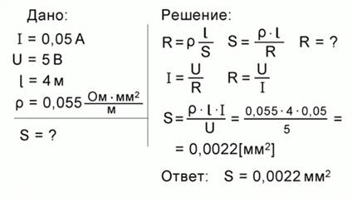
Рис. 2. Решение задачи №2
Как и в первом случае, запишем краткое условие задачи (рис. 2, слева от вертикальной черты). Нам даны сила тока I=0,05 А, напряжение U=5 В и длина проволоки l=4 м. Значение удельного сопротивления вольфрама 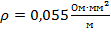 можно найти из таблицы. Под горизонтальной чертой написано то, что требуется найти: S, площадь поперечного сечения проволоки.
Как и в предыдущей задаче запишем две формулы. Первая – это формула для вычисления сопротивления проводника: . Отсюда можно выразить площадь сечения проводника:
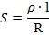
Из этого уравнения мы не сможем сразу найти сечение, поскольку нам неизвестно сопротивление. Для его определения потребуется вторая формула – закон Ома для участка цепи: . Из него можно выразить значение сопротивления всей проволоки:
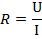
Подставив это выражение в формулу для площади сечения, получим:
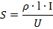
Получаем дробь, где в числителе стоит произведение трех величин: удельного сопротивления, длины проводника и силы тока, а в знаменателе стоит только напряжение. Подставим численные значения:
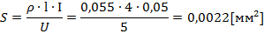
Получаем ответ: площадь поперечного сечения проволоки . Как видим, сечение проволоки невелико, то есть проволока будет очень тонкой.

4. Применение задач на практике
Стоит отметить, что для решения конкретных технических задач, подобных решенной ранее, обычно используются данные, которые получают при помощи приборов. Например, имеется катушка с намотанным на нее проводником. Требуется измерить, например, длину этого проводника. Разматывать катушку не имеет смысла, поскольку провод может быть очень длинным. Как же тогда поступить?
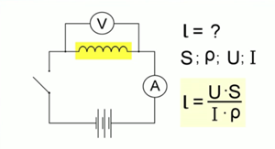
Рис. 3. Схема для измерения длины проводника в катушке
По небольшому образцу такого провода измеряют площадь его сечения. По внешнему виду проводника можно определить материал, из которого он сделан, а значит, и узнать его удельное сопротивление. Далее катушку (обозначена желтым цветом на рис. 3) подключают к источнику тока и при помощи амперметра и вольтметра определяют напряжение на этой катушке и силу тока, протекающего по проводнику, который намотан на эту катушку. В результате получаем задачу, похожую на ту, что мы решали ранее, но найти надо длину проводника. Используя формулу для сопротивления и закон Ома, получим:
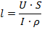
В заключение стоит сказать, что такие задачи не являются трудными, но достаточно показательны. Из большого количества величин, данных в задаче, можно легко получить значение требуемой величины.

